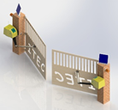
Produit : automatisme d’ouverture de portail avec vantaux
- Découverte du produit
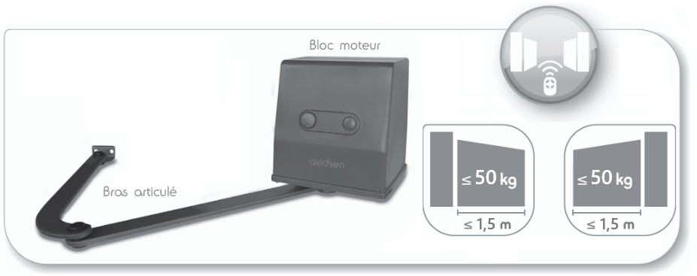
e système d’automatisme d’ouverture de portail à vantaux permet de motoriser l’ouverture et la fermeture de portails domestiques sans effort, tout en assurant le confort et la sécurité des usagers.
L’ouverture et la fermeture du portail sont assurées par deux bras motorisés, fixés sur les vantaux. Chacun de ces bras contient un motoréducteur, capable de fournir un couple suffisant pour déplacer un vantail de grande dimension.
Figure 1 : Mécanisme de l’ouvre portail
Conçu pour s’adapter à une grande variété de portails (PVC, bois, aluminium ou acier), le système est capable de manœuvrer des vantaux mesurant jusqu’à 1,5 mètres de large, pour une masse maximale de 50 kg par battant, dans des conditions de vent modérées (inférieures à 20 km.h⁻¹).
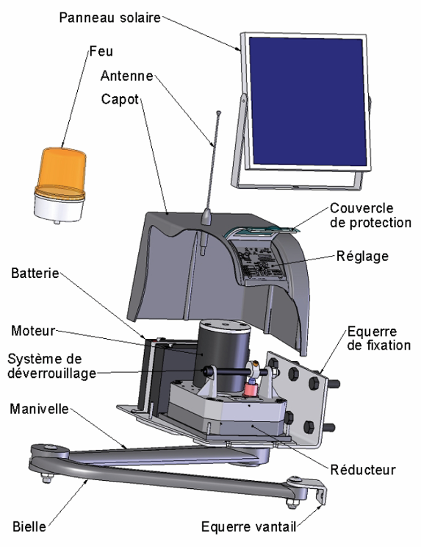
Un des atouts majeurs de ce produit réside dans son autonomie énergétique : il est alimenté par un kit photovoltaïque, supprimant ainsi la nécessité d’un raccordement électrique au réseau domestique. Ce fonctionnement par énergie solaire constitue une alternative à la fois écologique et économique, tout en assurant une installation plus simple.
L’absence de câblage entre les vantaux constitue un autre avantage majeur : les deux motoréducteurs communiquent par radiofréquence grâce à des modules électroniques intégrés. Cela permet une synchronisation efficace de l’ouverture et de la fermeture, sans liaison filaire entre les deux côtés du portail.

Un cahier des charges, sous forme de diagramme des exigences, définit les contraintes techniques à respecter afin de permettre à un usager de déplacer sans effort le vantail de son portail.
Figure 2 : Présentation du système

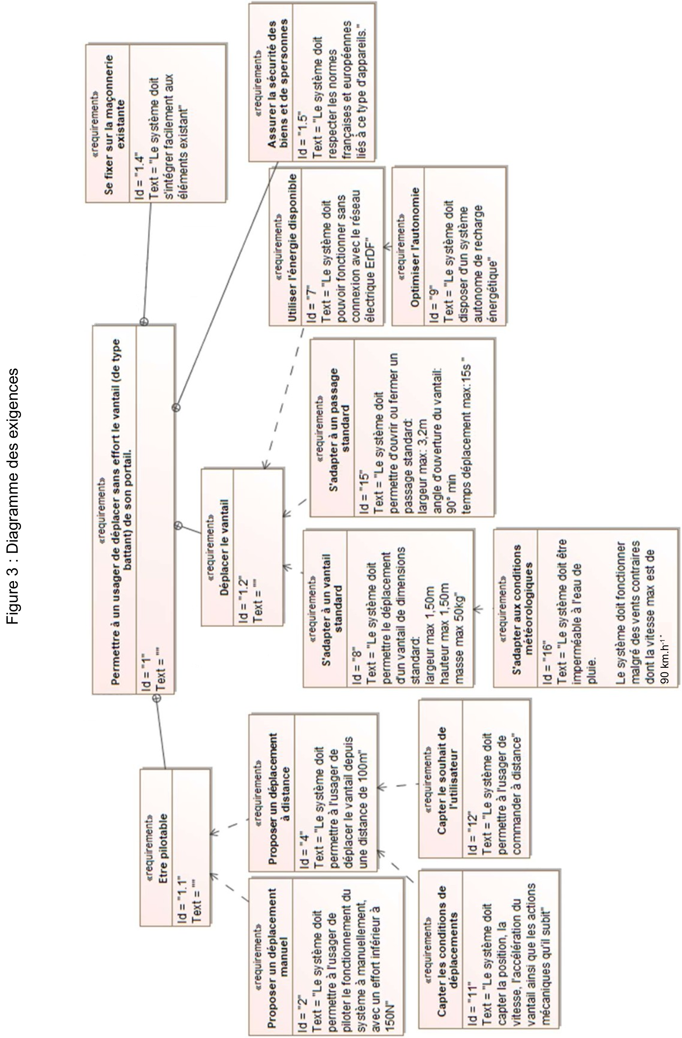

Problématique technique :
Le modèle actuel ne permet pas de répondre aux nouvelles exigences imposées par le marché actuel concernant les automatismes d’ouverture de portail avec vantaux.
Pour rester compétitif, le constructeur souhaite adapter son mécanisme pour manœuvrer des vantaux mesurant jusqu’à 2,75 mètres de large, pour une masse maximale de 275 kg
par vantail.
De plus, il s’avère que le système actuel n’est pas toujours performant en cas de mauvais temps. En effet, lorsque les conditions climatiques extérieures se détériorent et qu’il est soumis à des vents élevés, le système est limité dans son utilisation. Il souhaite donc adapter sa motorisation pour permettre au système de supporter des vents allant jusqu’à 90 km.h⁻¹.
L’enjeu est d’étudier le motoréducteur, puis de le modifier afin de développer un nouveau modèle d'ouvre-portail plus performant, capable de s’adapter aux nouvelles exigences techniques du cahier des charges.
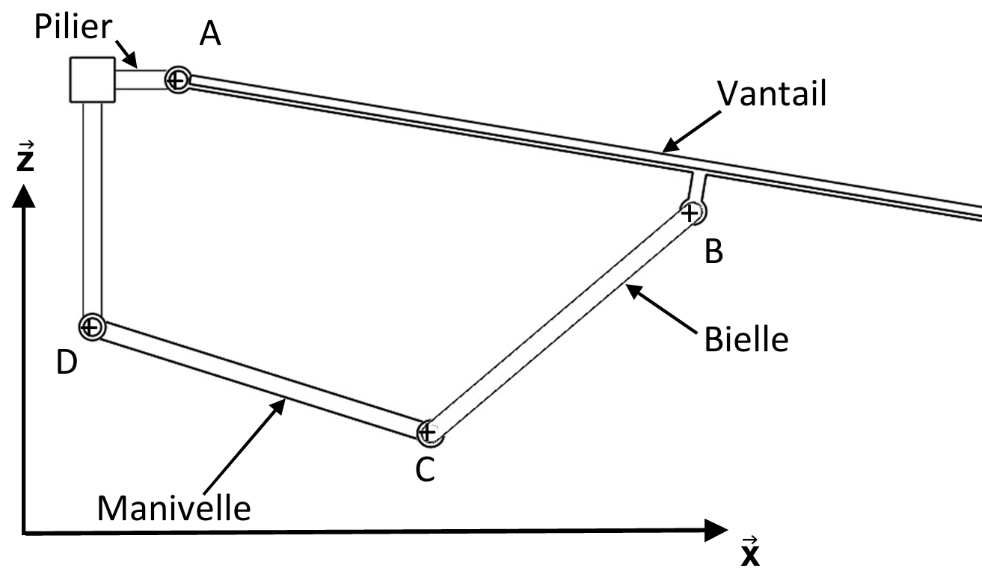
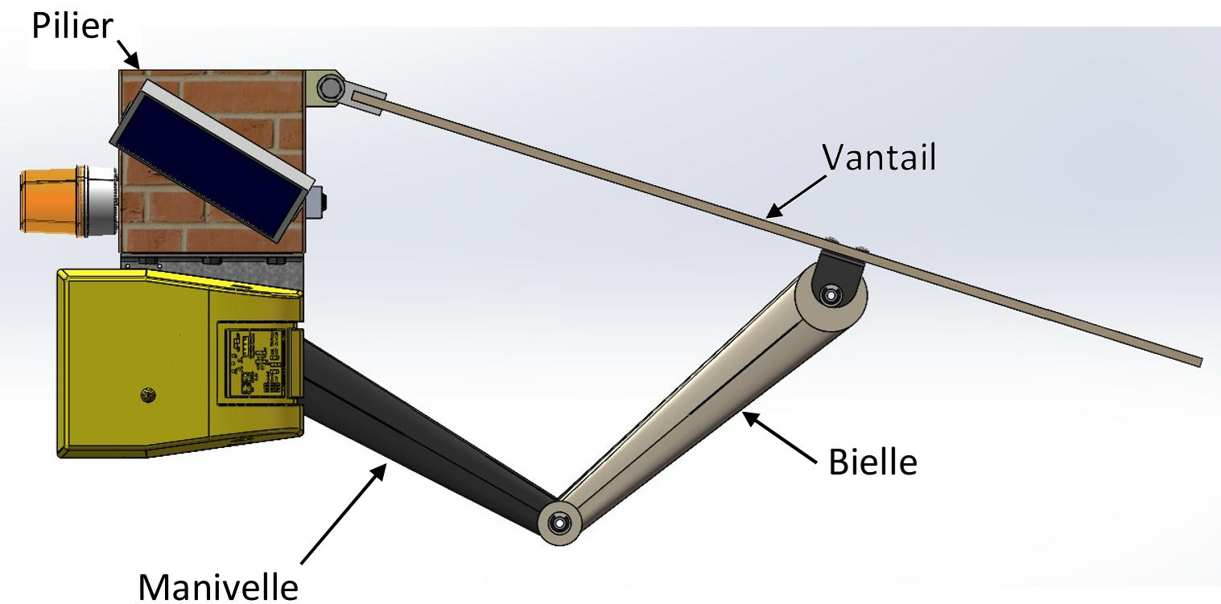
Pour élargir la gamme de vantaux que l’ouvre portail peut déplacer, le moteur doit fournir un couple suffisant à la sortie du motoréducteur.

Figure 4 : représentation de la cinématique du portail.

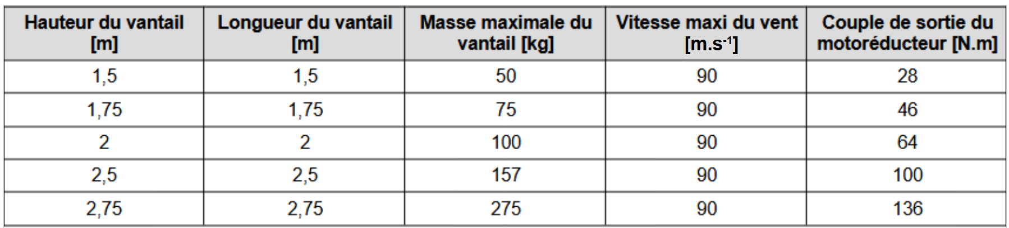
Figure 5 : Caractéristiques techniques du motoréducteur dans les conditions du diagramme des exigences actuelles.

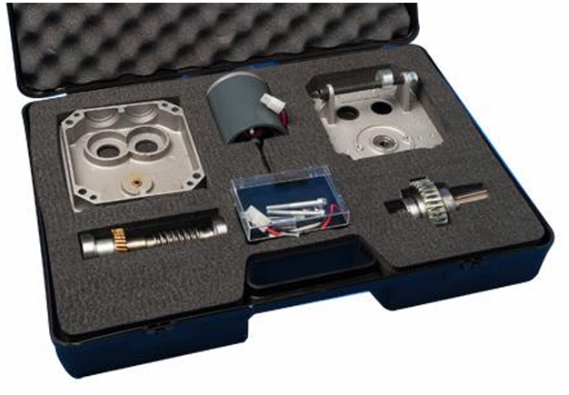
L’enjeu est donc de vérifier les performances actuelles du motoréducteur, puis d’envisager des solutions d’amélioration afin de garantir un fonctionnement optimal pour des portails de plus grandes dimensions, soumis à des contraintes extérieures plus importantes, tout en maintenant sa fiabilité et son autonomie énergétique.
- Expérimentation
Matériel à disposition pour cette partie :

Mallette du mécanisme du motoréducteur

Figure 6 : Mallette du motoréducteur
Réducteur : étage 1 | Réducteur : étage 2
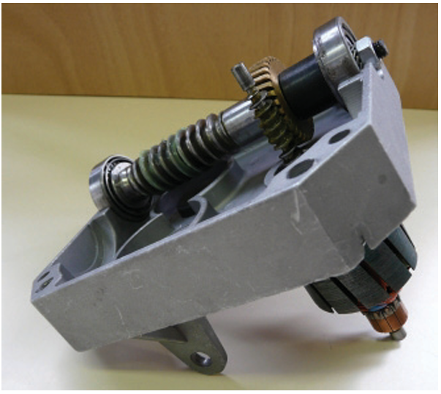 | 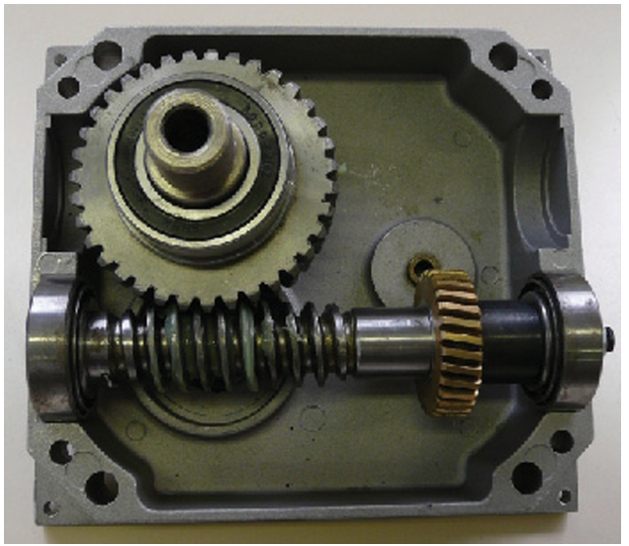

Le couple de sortie du motoréducteur Cs :
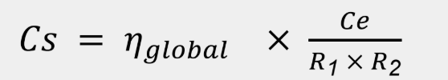
Avec :
Ce : Couple Absorbé = 0,2 N·m
$R_{1}$ : Rapport de réduction étage 1
$R_{2}$ : Rapport de réduction étage 2 = 1/35
$$η_{global}=0,1764$$
Figure 7 : Calcul du couple de sortie du motoréducteur


- Simulation
Matériel à disposition pour cette partie :
- Ordinateur
- Logiciel de modélisation 3D : SolidWorks + Méca3D
- Modèle numérique partiel du motoréducteur

La contrainte imposée pour cette nouvelle gamme d’automatisme de portail, est de délivrer un couple de 140 N.m à la sortie du motoréducteur. Le système doit être capable de manœuvrer un vantail de dimension et de masse plus importante dans des régions venteuses.
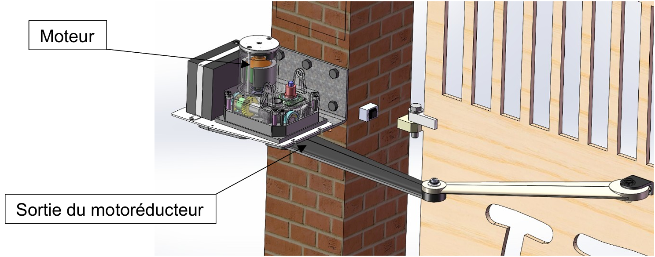
Figure 8 : Modélisation du motoréducteur
Le constructeur préconise d’optimiser le motoréducteur en changeant de moteur. En effet, ce nouveau moteur a pour caractéristiques techniques un couple nominal de 0,7 N.m pour une fréquence de rotation nominale de 1400 tr.min⁻¹.
Réaliser une simulation cinématique et statique qui permet de montrer que la performance attendue par le constructeur est bien obtenue.

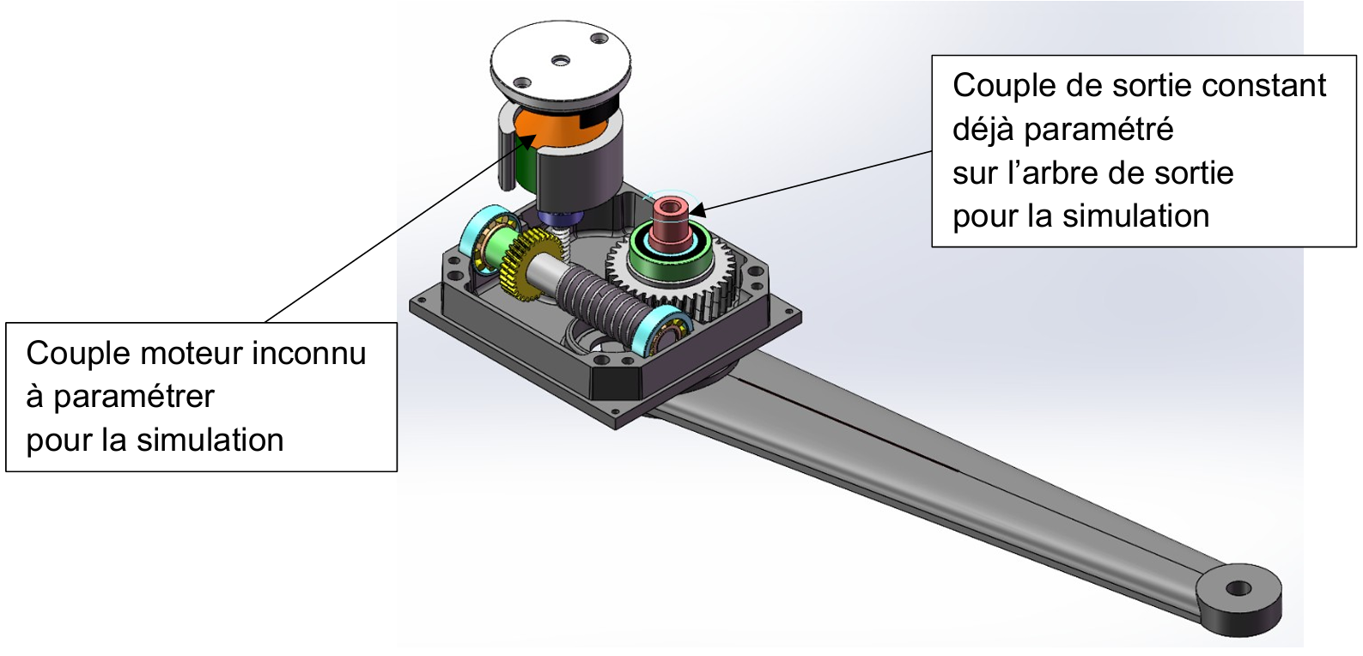
Figure 9 : Modélisation de la manivelle fixée sur l’arbre de sortie du motoréducteur
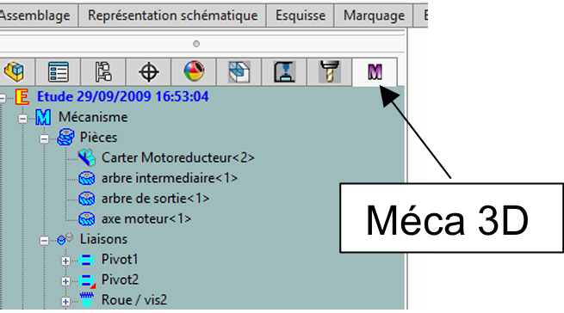
Pour cela, il faut suivre la procédure ci-dessous :
Dans le dossier ressource « Motoréducteur - Simulation »
- Ouvrir l’assemblage « motoréducteur »
- Sélectionner le complément Méca3D
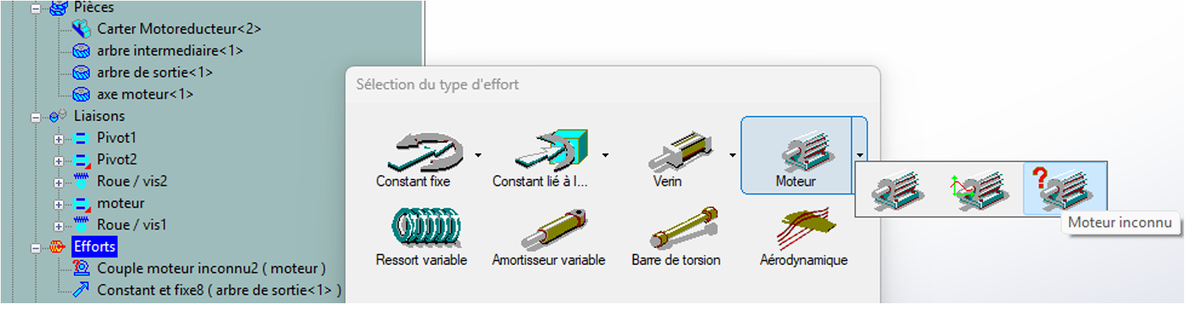
- Ajouter un couple moteur inconnu sur le moteur

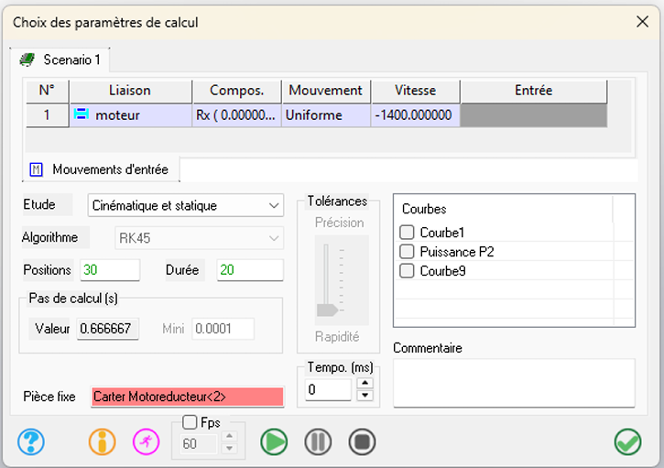

- Exécuter l’analyse en renseignant
la fréquence de rotation nominale

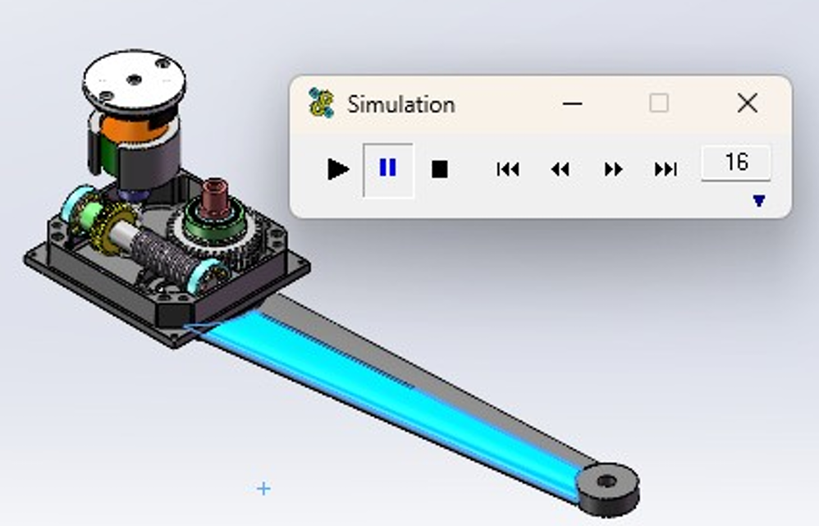
- Lancer la simulation pour voir le mouvement

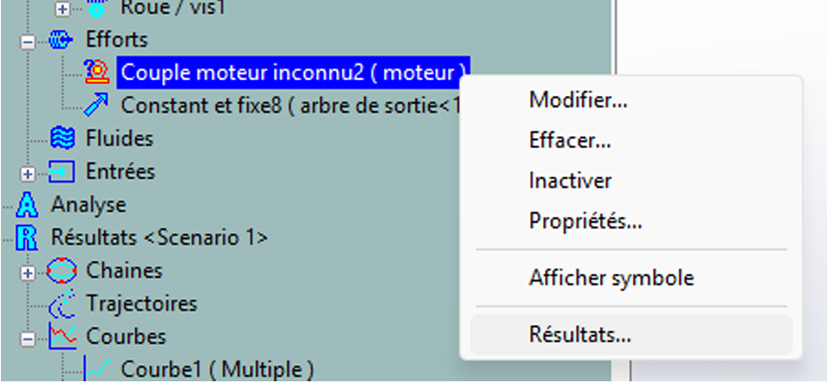
- Afficher le graphe de résultat du couple moteur inconnu

- Relever sa valeur et conclure sur le respect de la performance attendue par le constructeur
- Re-Conception
Matériel à disposition pour cette partie :
- Ordinateur
- Logiciel de modélisation 3D : SolidWorks
- Modèle numérique partiel du motoréducteur à modifier

Liaison complète roue dentée 4 / arbre 3 existante.
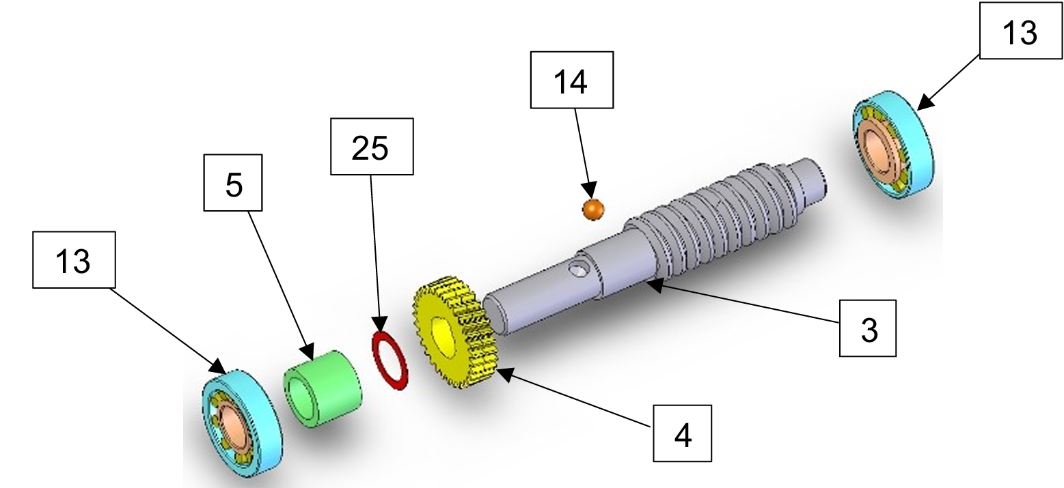

Figure 10 : Eclaté de la liaison complète

Modification de la liaison complète.

Suite à une utilisation plus soutenue que prévue de l’ouvre portail actuel par le fabricant, le service de maintenance a des retours, car la bille ne remplit pas sa fonction. Une décision est prise, par rapport au couple à transmettre plus important : remplacer la bille par une clavette, afin d’atteindre sans risque de détérioration du nouveau motoréducteur, la performance attendue par cette nouvelle gamme d’ouvre-portail automatique.

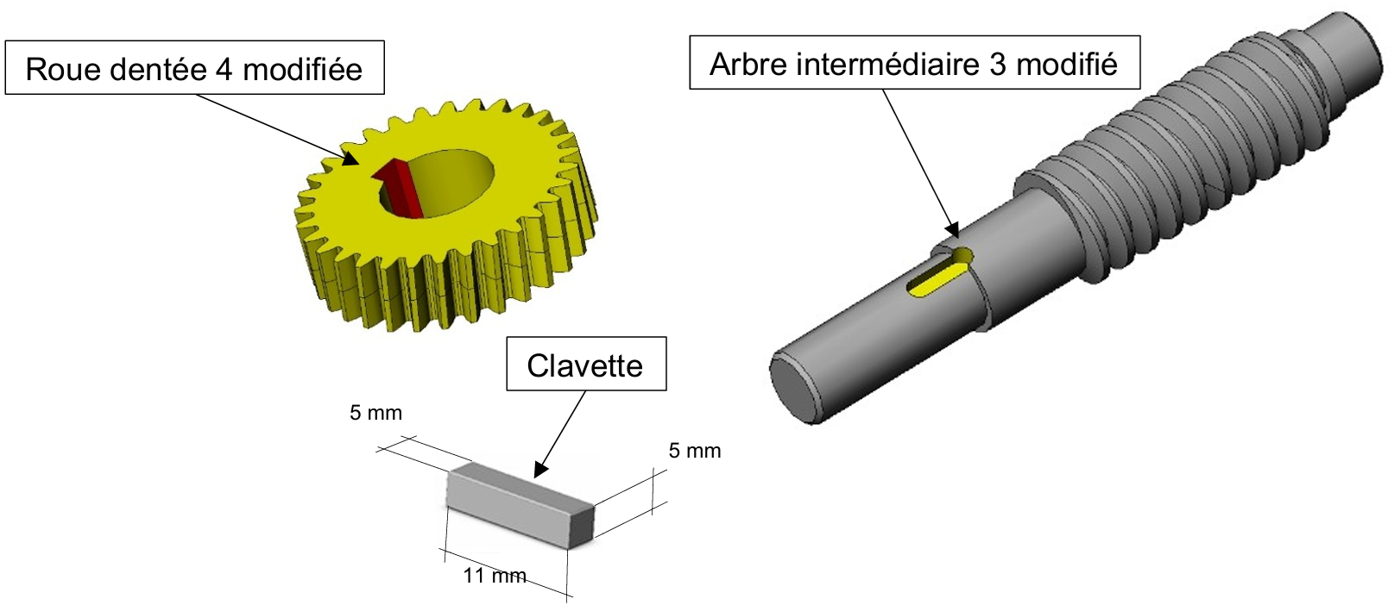
- Identifier la forme à réaliser dans l’alésage de la roue.



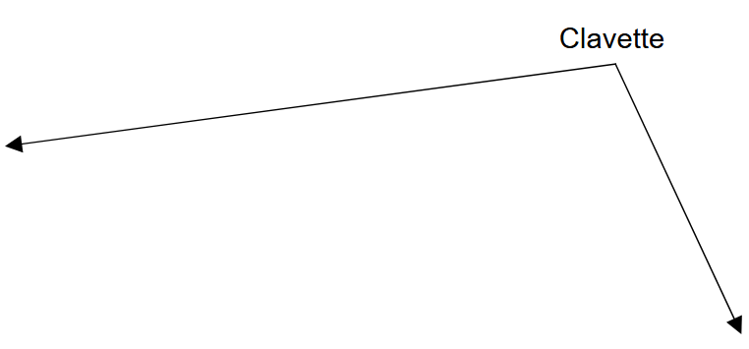
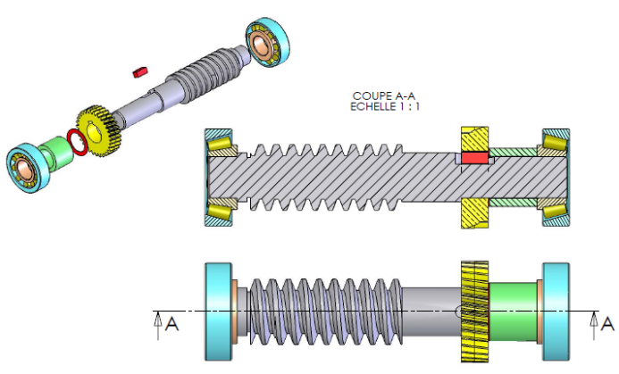
Figure 11 : Vue d’ensemble de la clavette

Réaliser une conception dans l’assemblage afin d’apporter les modifications requises pour transmettre un couple plus important.
Pour cela, il faut suivre la procédure ci-dessous :

Dans le dossier ressource « Motoréducteur - Reconception »

- Ouvrir l’assemblage « Motoréducteur »
- Ouvrir à partir de l’arbre de création, le sous-assemblage « arbre intermédiaire »
- Ouvrir la pièce « Roue dentée 4 » et apporter les modifications nécessaires
- Positionner la roue dentée 4 en mettant en place les contraintes nécessaires, dans le sous-assemblage « arbre intermédiaire »
- Vérifier que les modifications ont bien été prises en compte dans l’assemblage
« Motoréducteur »

